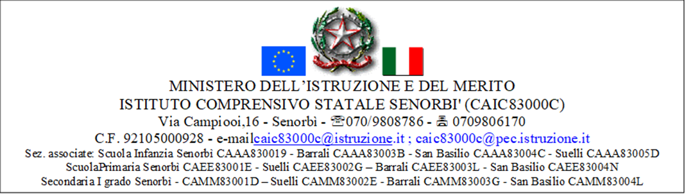

ELENCO alunni NON partecipanti
Classe/Sezione ____________ Scuola __________Plesso_____________
□ VISITA GUIDATA □ VIAGGIO D’ISTRUZIONE

Meta:
DATA:

Indicare la motivazione per la quale gli alunni elencati di seguito non partecipano al viaggio di istruzione/visita didattica, inserendo la LEGENDA sotto riportata.
N. | ALUNNI - Cognome Nome | MOTIVAZIONE NON PARTECIPAZIONE
1
2
3
4
5
6

LEGENDA per la motivazione della non partecipazione dell’alunno/a.
Nella tabella riportare solo la parte in grassetto.
- DISCIPLINARE: gravi, ripetute e conclamate mancanze disciplinari, che costituiscano pericolo per se e per gli altri;
- NO AUTORIZZAZIONE : la famiglia non ha autorizzato l’uscita/viaggio;
- ASSENZA per motivi di salute o personali;
- ALTRO da specificare.

Data, ______________________ Il docente coordinatore

